
Travaux dirigés

Tourisme Alpin :

les stations de ski confrontées aux effets du changement climatique
Contexte d’apprentissage
Ce TD s’inscrit à la suite d’un enseignement théorique (cours magistral ou enseignement dirigé) consacré au tourisme sportif, notamment en milieu alpin.
Licence : Management du Sport - STAPS
Mots-clés : Ski ; Neige ; Réchauffement climatique ; Adaptation.
Auteur : Louis Hognon, PhD, Ingénieur de recherche, EHESP.
Prérequis nécessaires
- Comprendre ce qu’est une empreinte carbone et ses principes de calcul ;
- Connaître les enjeux du changement climatique et leurs impacts sur les pratiques physiques et sportives ;
- Mobiliser des capacités de réflexion critique sur les questions environnementales, sociales et économiques.
Objectifs disciplinaires
À l’issue de ce TD, les étudiantes et étudiants devront être en mesure de :
- Se former comme futures / futurs gestionnaires de tourisme sportif capables d’intégrer les dimensions écologiques, sociales et économiques dans leurs décisions ;
- Identifier les solutions d’atténuation et d’adaptation des pratiques au regard des défis sociaux et environnementaux ;
- Comprendre les arbitrages entre performance sportive, attractivité territoriale, contraintes budgétaires et soutenabilité.

Objectifs extra-disciplinaires
- Développer la citoyenneté environnementale des étudiantes et étudiants ;
- Renforcer leur capacité à argumenter, débattre et justifier des choix dans un contexte de controverses socio-environnementales ;
- Favoriser une prise de recul éthique face aux modèles dominants du tout ski.

Activités du TD
Question 1
À partir de l’article issu du média The Conversation, quels sont les principaux risques qui pèsent sur l’enneigement des stations de ski à court, moyen et long terme en fonction de l’évolution du réchauffement climatique ?
Consulter l’article : Pourra‑t‑on encore skier en Europe dans un monde à +2 °C ? 18 décembre 2023, The Conversation.
Question 2
En vous appuyant sur la figure ci-dessous, extraite de l’article du média The Conversation, quelles stations ou catégories de stations de ski apparaissent comme les plus exposées au risque de faible enneigement selon les scénarios de réchauffement climatique, et quels facteurs (altitude, localisation, massif, orientation) permettent d’expliquer ces différences ?
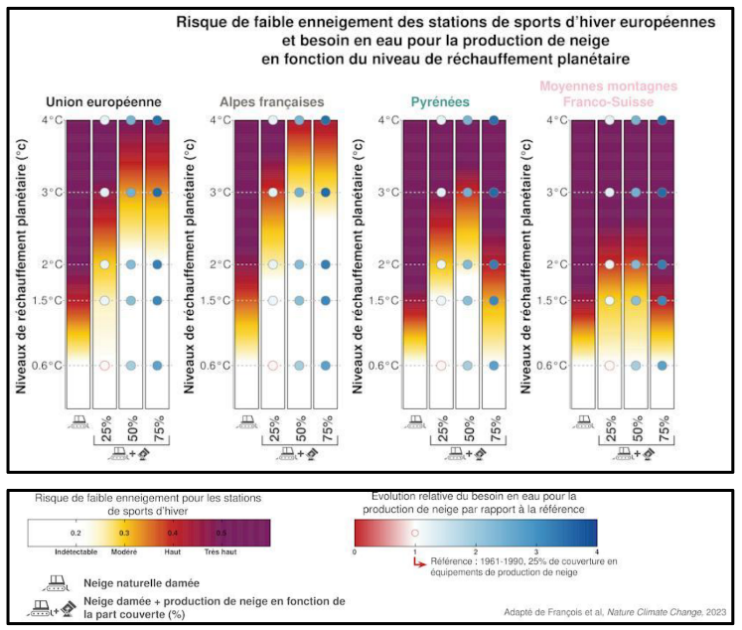Source : The Conversation adapté de Hugues François, Raphaëlle Samacoïts, David Neil Bird, Judith Köberl, Franz Prettenthaler, et al. Climate change exacerbates snow-water-energy challenges for European ski tourism. Nature Climate Change, 2023, page 8 [CC BY 4.0].
Question 3
Toujours en vous appuyant sur cette figure, dans quelle mesure le recours à la neige artificielle permet-il de limiter le risque de manque d’enneigement face à l’augmentation des températures, et dans quelle mesure cette solution reste-t-elle efficace ?
Question 4
Au regard des projections climatiques, quels problèmes techniques, environnementaux et économiques pourraient se poser à l’avenir concernant l’utilisation de la neige artificielle ?
Question 5
En vous basant sur le site Climate Action Tracker, section Global puis Emissions Pathways, quel niveau de réchauffement climatique est attendu au regard des politiques et actions actuelles, et en quoi ces projections renforcent-elles ou fragilisent-elles la viabilité des stations de ski ?
Consulter le site Climate Action Tracker
Question 6
À partir de l’article mentionné ci-dessous, le recours à des investissements dans la production de neige artificielle est-il économiquement rentable pour les stations de ski, et quelles conclusions peut-on tirer de ces résultats à la lumière des projections climatiques futures ?
Consulter l’article : Les stations de ski doivent-elles encore investir dans la production de neige pour s’adapter ? 2026, The conversation.
Question 7
Après avoir visionné la vidéo consacrée à la station de Métabief, quels enseignements les acteurs locaux ont-ils tirés de l’évolution des températures, et quelles actions ont-ils mises en place pour adapter leurs activités hivernales et estivales ?
Consulter la vidéo Station de ski : quand la neige se fait rare, 12 mai 2023, Ministères Écologie Territoires.
Question 8
En vous appuyant sur l’article de l’INSEE relatif à l’emploi dans les stations de ski, pourquoi l’arrêt ou la réduction des activités hivernales liée au changement climatique pourrait-elle avoir des conséquences sociales importantes ?
Consulter l’article : L’EMPLOI DANS LES STATIONS DE SKI, n° 201, Septembre 2025, Insee Analyses Auvergne-Rhône-Alpes.
Question 9
À partir de ce même article, combien de stations développent aujourd’hui à la fois une saison hivernale et une saison estivale ? Le développement d’une offre estivale permet-il de compenser les pertes d’emplois liées au recul des activités hivernales ?

Question 10
Quels facteurs économiques, géographiques, environnementaux et sociaux peuvent favoriser ou, au contraire, limiter le développement d’une saison estivale dans les stations de ski ?
Question 11
En vous basant sur la figure Une journée de ski : quelle empreinte carbone ? (Utopies), quels sont les trois principaux postes d’émissions de gaz à effet de serre d’une journée type au ski, et que peut-on en déduire concernant l’empreinte carbone d’une journée passée dans une station de ski en période estivale ?
Question 12
Au regard de l’ensemble des données et ressources analysées, pensez-vous qu’il soit possible d’envisager le maintien des activités des stations de ski, en période hivernale comme estivale, dans un contexte de changement climatique ? Justifiez votre réponse.

Ce TD a été mutualisé dans le cadre d'un partenariat entre Eco STAPS et la Fondation UVED pour la déclinaison disciplinaire de l'enseignement des enjeux de transition écologique et sociétale (TEDS).

Il est mis à disposition selon les termes de la Licence Creative Commons - 4.0 International : Attribution - Pas d’Utilisation Commerciale - Partage dans les Mêmes Conditions
Pour la formation continue ou professionnelle, les modalités d’usage sont à déterminer avec UVED et doivent faire l’objet d’un contrat définissant les conditions d’usage et de commercialisation. Contact : contact@fondation-uved.fr
Première édition : mars 2026

